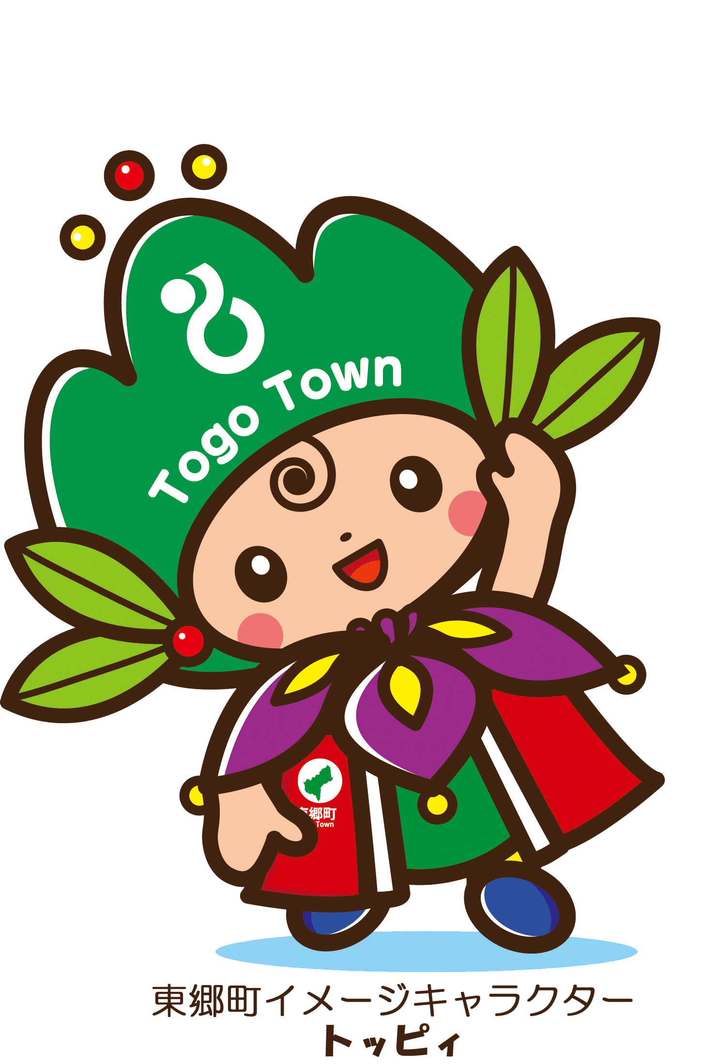
PANFLETO DE UTILIDADES PÚBLICAS
PREFEITURA DE TŌGŌ
東郷町生活お役立ちパンフレット

Panfleto elaborado com várias informações úteis para facilitar o cotidiano de moradores que vieram de outros países para morar no município de Tōgō.
東郷町生活お役立ちパンフレットは、外国から来日されたみなさんが東郷町で生活するにあたって役に立つ情報を集めたものです。

SOBRE O MUNICÍPIO DE TŌGŌ
東郷町について

PRESTAÇÃO DE SERVIÇOS COM INTÉRPRETE
通訳
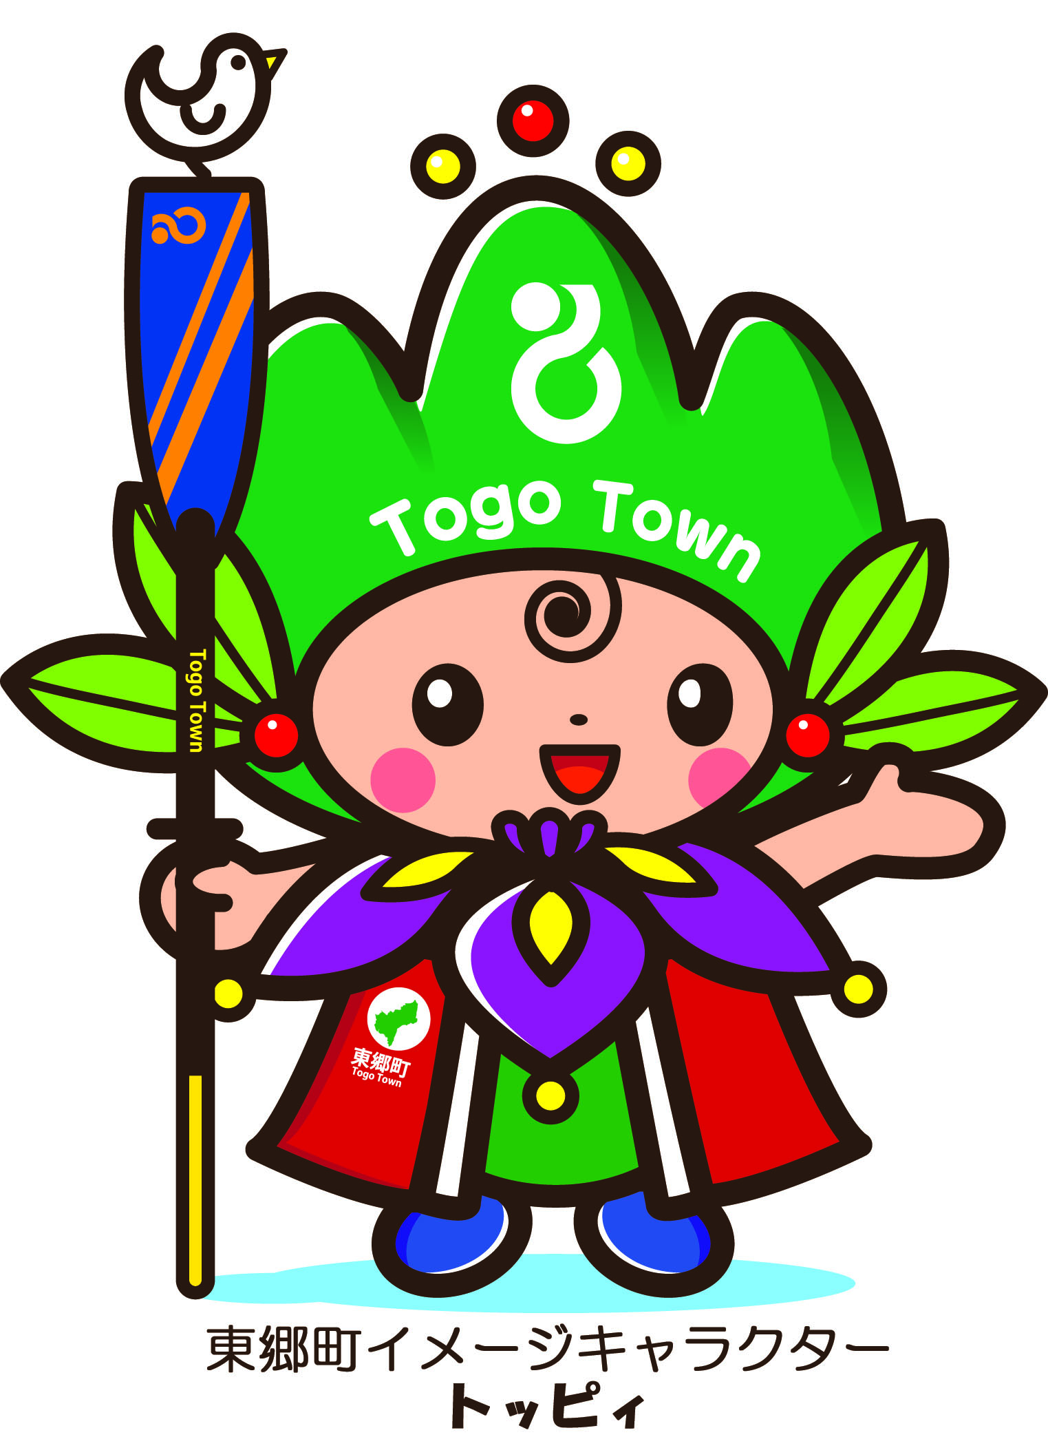
Atendimento com intérprete de inglês e português duas vezes por semana.
Pedimos às pessoas que necessitam do acompanhamento de intérpretes, que compareçam no horário de atendimento a seguir:

Serviço de atendimento em inglês e português
Segundas e sextas-feiras
Das 9h00 às 16h00
(Exceto feriados e horário de almoço, 12h às 13h)
*Quando na segunda for feriado, atendemos na terça-feira.

毎週月・金曜日の午前９時から正午、午後１時から４時まで、英語とポルトガル語の通訳を設置しています。(月曜日が祝日の場合は翌営業日に振替)
役場に御用の際に、通訳が必要な方は通訳のいる時間帯にくらし協働課までお声かけください。

CURSO DE IDIOMA JAPONÊS
日本語教室
Cursos de japonês para iniciantes (divididas em 3 classes, conforme o nível de cada participante). Oferecidos periodicamente, com o intuito de auxiliar os residentes estrangeiros a obter uma qualidade de vida ainda melhor. Entre em contato conosco para mais informações.
在住外国人の生活利便の向上を目的として、在住外国人向けの日本語教室（習熟度別３クラス）を開催しています。開催時期はお問い合わせください。
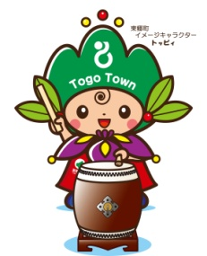
ASSOCIAÇÃO DE INTERCÂMBIO MULTICULTURAL DE TŌGŌ
東郷町国際交流協会
Realizamos vários eventos, nas quais pessoas de diferentes culturas e ideologias poderão se encontrar e aprofundar seus conhecimentos, esta associação tem como objetivo construir uma sociedade sem diferenças.
Entre em contato para que possamos informá-los sobre futuros eventos!
異なる文化や考え方を持つ人々と相互理解を深めることを目的に、地域に根差した国際理解及び国際交流を進め、「多文化共生社会」の実現に向けて、様々な活動に取り組んでいます。興味のある方はお問い合わせください。

PREFEITURA DO MUNICÍPIO DE TŌGŌ
Departamento de cooperação à comunidade (Balcão Nº 8)
Telefone: 0561-38-3111(ramal 2180)
問合せ先 東郷町役場１階 地域協働課 0561-38-3111（内線2180）
Serviços de atendimento em português na província de Aichi
愛知県内外国人相談窓口

Assuntos | Instituições e balcões de atendimento | Telefone | Dias e horários de atendimento
項目 | 相談窓口 | 電話 | 相談日 |  |  | 時間
Assuntos  em geral  一般 | Associação Internacional de Aichi  Centro Multicultural  Balcão de Consultas e Informações  愛知県国際交流協会 多文化共生センター（相談・情報カウンター） | 052- 961-7902 | Segunda  月 | a  ～ | sábado  土 | 10:00 | às | 18:00
 | Centro Internacional de Nagoya  Balcão de Informações  （公財）名古屋国際センター 情報カウンター | 052- 581-0100 | Terça  火 | a  ～ | domingo  日 | 9:00 | às | 19:00
Qualif. De residência, vistos  在留・ビザ | Departamento de Imigração  Centro de Informações  入国管理局在留総合 インフォメーションセンター | 0570-013904 | Segunda  月 | a  ～ | sexta  金 | 9:00 | às | 17:00
(Exceto feriados)
（祝日、年末年始は除く）
Empregos  就労 | Centro de Assistência aos Estrangeiros em Nagoya Consultas de Emprego  名古屋外国人雇用サービスセンター | 052-264-1901 | Segunda  月 | a  ～ | sexta  金 | 9:00  13:00 | às  às | 12:00  17:00
Questões trabalhistas  労働問題 | Secretaria do Trabalho de Aichi  Balcão de Consultas para Trabalhadores Estrangeiros  愛知労働局 外国人労働者相談コーナー | 052-972-0253 | Segunda  月 | a  ～ | quinta  木 | 10:00  13:00 | às  às | 12:00  16:00
Direitos humanos  人権 | Secretaria da Justiça de Nagóia  Consultas de Direitos Humanos  名古屋法務局 人権相談室 | 052-952-8111 | 2ª Terça-feira do mês  第2火 |  |  | 13:00 | às | 16:00
Legislação  法律 | Associação Internacional de Aichi  Centro Multicultural  Consultas Jurídicas Gratuitas para Estrangeiros  愛知県国際交流協会 多文化共生センター 外国人のための弁護士相談（無料） | 052-961-7902 | 2ª e 4ª Sexta-feira do mês (exceto feriados)  *Somente com reserva antecipada  第2、４金  ※要予約（祝祭日は除く） |  |  | 13:00 | às | 16:00
Tributos  税金 | Centro Internacional de Nagoya  Consultas Tributárias para Estrangeiros  名古屋国際センター外国人のための税務相談 | 052- 581-0100 | * Durante o período de declaração de impostos (Fevereiro a março)  ※確定申告時期（２月～３月）
Referências: Guia Prático de Aichi (Associação Internacional de Aichi)
（愛知県国際交流協会発行 愛知生活便利帳より引用）

☞ | Editada para auxiliar os estrangeiros residentes neste município, este panfleto foi elaborado com informações coletadas de diversas fontes (websites de instituições multiculturais, panfletos, livretos, etc.).  掲載された情報は、関係機関ウェブサイト、各種リーフレット、関連書籍等を参考に、本町が東郷町の在住外国人向けに編集したものです。
☞ | Nos empenhamos para fornecer informações atualizadas sobre a prestação de serviços de cada instituição, devido a possibilidade de alterações, aconselhamos que entrem em contato antecipadamente com a respectiva instituição.  できる限り最新の情報を掲載するように努めましたが、本書の記載内容が変更される場合もありますので事前に各団体等にご確認ください。
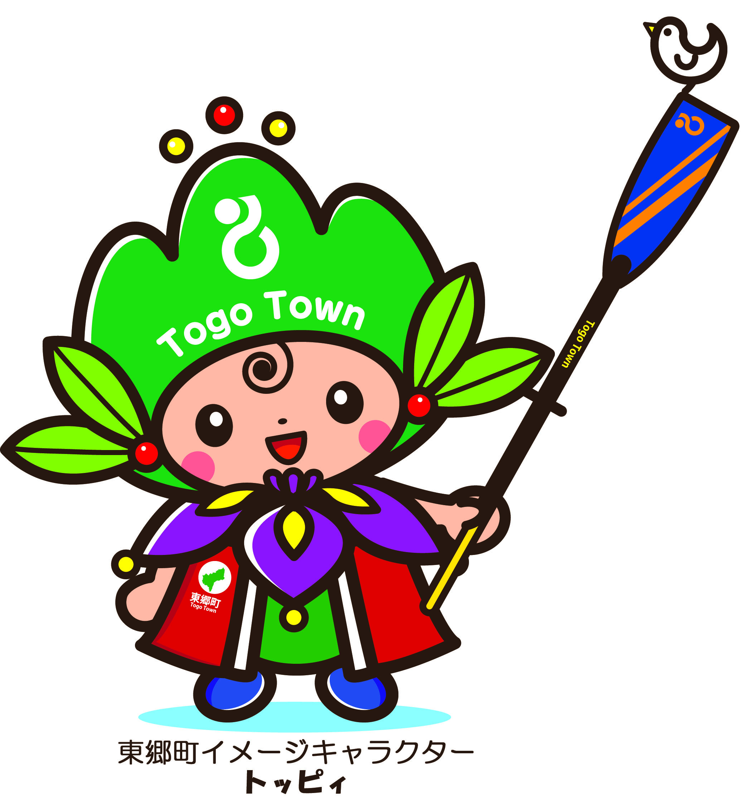  ☞ | A prefeitura de Tōgō não se responsabiliza por danos provenientes no conteúdo deste panfleto.  掲載された内容に関して損害が生じた場合、本町は一切の責任を負いません。

- Publicação: Município de Tōgō
- Data: Março de 2014, revisão feita em 2019
- Edição: Depto. de cooperação à comunidade, Divisão de planejamento (Tel: 0561-56-0727)
◆発行／東郷町 ◆発行日／平成２６年３月, 改定令和元年５月 ◆編集／企画部地域協働課（ＴＥＬ０５６１－５６－０７２７）

